海外仓网批量一件代发操作流程
仓库代出 Label（表格批量上传）新版教程
适用范围：
• 本教程适用于：您没有现成快递 Label，需要由海外仓网协助生成 Label 的订单。
• 如果您已经拥有 TEMU、SHEIN、eBay 等平台面单，请使用 E1 页面中的前两种上传方式。

一、登录海外仓网并进入 E1 发货页面
登录海外仓网系统： www.haiwaicang.com
进入【E 发往库外】→【E1 美国境内发货（下单）令】。在提交方式页面中，点击第三项：
【如果需要我们帮你发 Label，上传表格（单个或者批量订单）提交点击这里】
图 1：在 E1 页面中选择“仓库代出 Label”入口
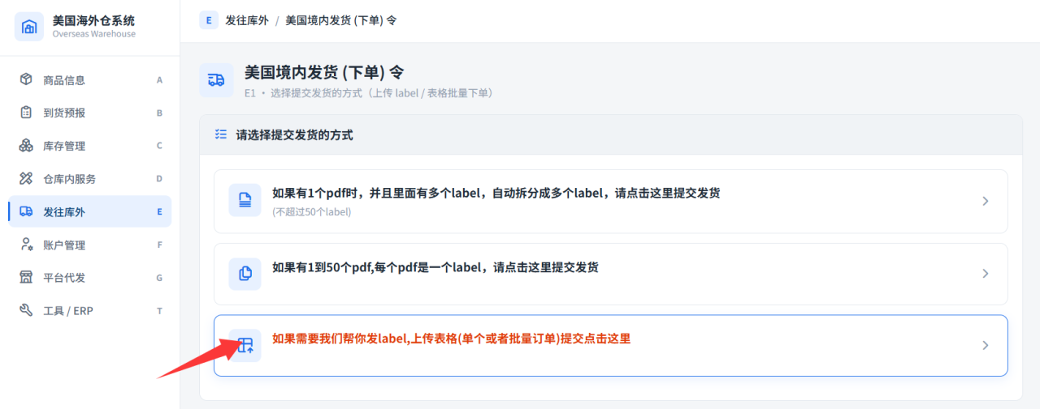
二、首次使用前：完成 Shipdiy 授权
仓库协助生成 Label 前，需要先完成 Shipdiy 授权。该授权通常只需设置一次。
进入【F 账户管理】→【F13 Shipdiy 授权】。
图 2：进入 F13 Shipdiy 授权
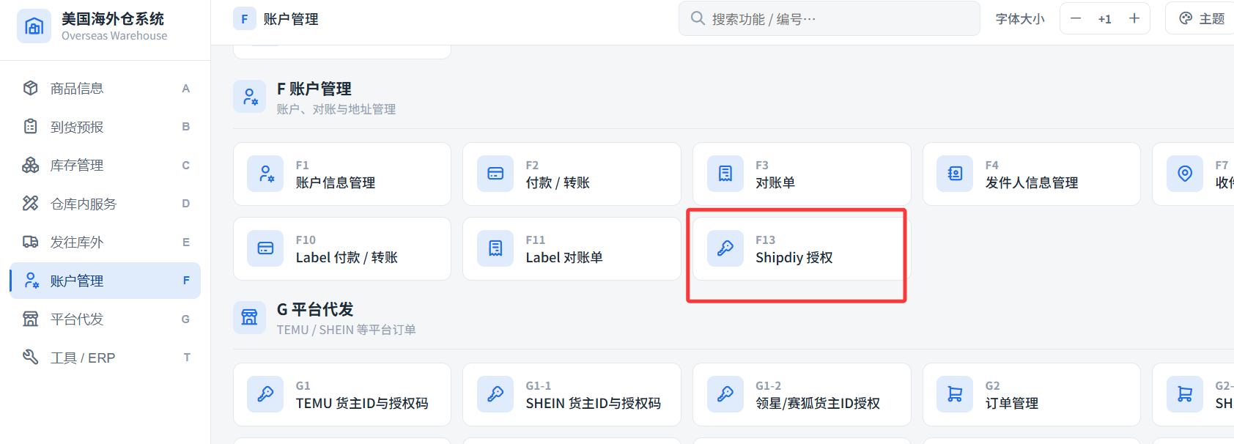
在 www.shipdiy.com 注册并登录账号，获取 Shipdiy 标识和密钥，然后填写至 F13 页面并保存。
图 3：填写 Shipdiy 标识与密钥
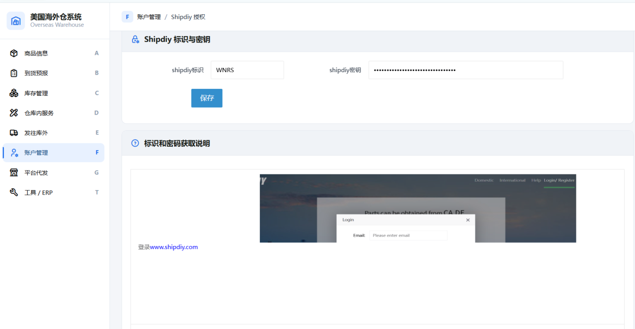
押金说明：
• 完成授权后，如需仓库代出 Label，需要缴纳 500 美元押金。
• 如您存放在我司仓库的货值超过 1,000 美元，可联系客服确认是否可以免押金。

三、准备并上传 CSV 批量订单表格
完成 Shipdiy 授权后，返回 E1 页面，点击第三项进入【批量上传发货指令】页面。
请先下载对应仓库的示例文件，根据模板整理订单数据，再上传 CSV 文件。系统提示文件大小不超过 2MB。
图 4：E1 批量上传发货指令页面
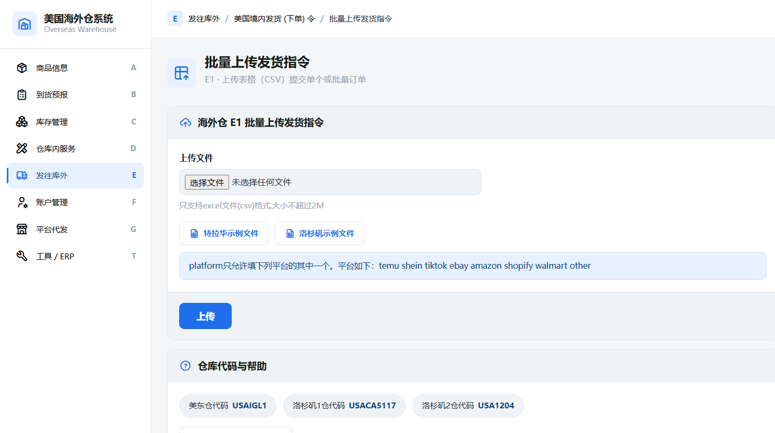
四、表格填写规则
每个表格仅限提交同一仓库的库存订单。如果同一订单中的商品分别存放在两个不同仓库，请拆分成两个订单提交。由于系统内订单号必须唯一，可在订单号后加 “-1”“-2” 等尾缀区分。
1. 表格必填项
收件人姓名、电话、地址、城市、州、邮编、仓库代码、SKU 和数量。
2. Warehouse Code（仓库代码）
仓库 | Warehouse Code
美东仓 | USAIGL1
洛杉矶 1 仓 | USACA5117
洛杉矶 2 仓 | USA1204

3. 邮编格式
邮编仅填写 5 位数字。如果地址包含 ZIP+4 后缀，请删除后缀。
4. Platform（平台）
Platform 只能选择以下选项之一：temu、shein、tiktok、ebay、amazon、shopify、walmart、other。
5. 包装代码
包装代码 | 说明
AA | 无须包装
b13 | 快递袋
SBmailer | 小泡泡膜信封袋
LBMailer | 大泡泡膜信封袋
b1 | 7×5×5 英寸纸箱
b2 | 7×7×7 英寸纸箱
b3 | 10×8×4 英寸纸箱
b5 | 10×8×8 英寸纸箱
b4 | 12×10×4 英寸纸箱
b6 | 12×10×6 英寸纸箱
b7 | 12×10×8 英寸纸箱
b8 | 14×10×6 英寸纸箱
b9 | 14×14×10 英寸纸箱
b10 | 16×10×6 英寸纸箱
b11 | 16×12×10 英寸纸箱
b12 | 18×18×16 英寸纸箱
b14 | 20×20×16 英寸纸箱
b15 | 20×18×18 英寸纸箱

提交提醒：
• 一次上传的订单数量建议控制在 50 单以内。
• 上传完成后，点击【请点这里提交海外仓发货】，生成海外仓订单。

五、上传后提交海外仓发货
CSV 上传后，系统会显示订单内容、费用合计和余额。确认数据无误后，点击页面底部【请点这里提交海外仓发货】。
图 5：上传结果及费用清单
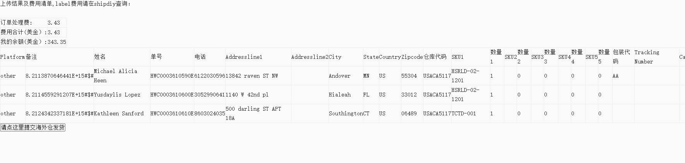
六、到 G2 订单管理生成 Label
提交成功后，订单会进入【G 平台代发】→【G2 订单管理】。在 G2 列表中，可以根据订单情况选择快递渠道并生成 Shipping Label。
图 6：G2 列表中查看可选渠道及报价
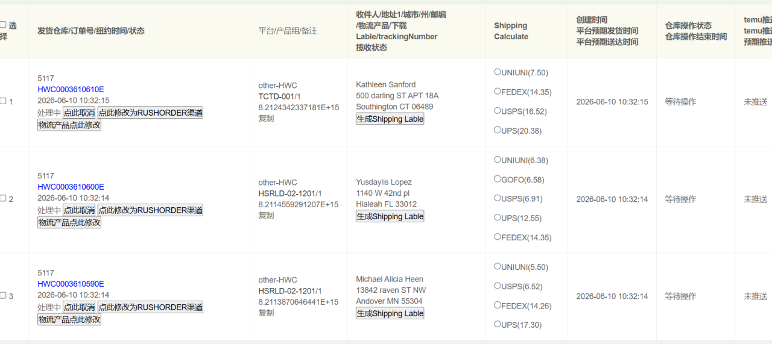
生成 Label 后，可在 G2 订单列表中查看订单状态、物流渠道和运单信息。如生成过程中出现异常，请联系销售或客服处理。
图 7：G2 列表中查看已生成的 Label 和运单信息
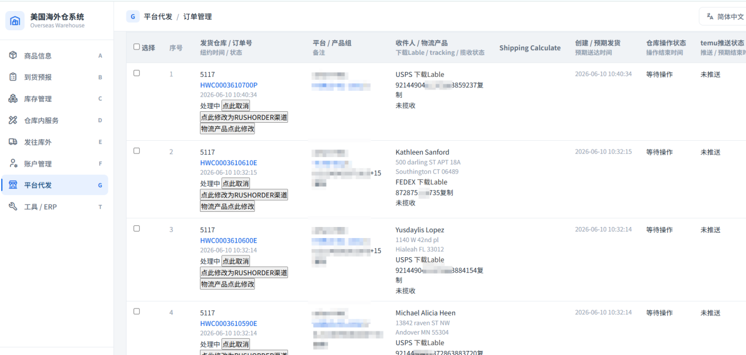

七、常见问题
问：一单商品分别存放在两个仓库，怎么办？
答：请拆分成两个订单，并分别使用对应仓库代码提交。订单号可增加 “-1”“-2” 尾缀。
问：为什么订单没有生成 Label？
答：请先检查 Shipdiy 授权、押金、余额、地址信息、邮编、SKU 库存及包装代码。仍有异常时，请联系销售或客服。
问：如何查看已生成的运单？
答：进入【G 平台代发】→【G2 订单管理】，查看物流渠道、Tracking Number 和 Label 状态。

